LAPORAN PRAKTIKUM
DESAIN PEMROGRAMAN WEB – MODUL 6 : CSS FRAMEWORK

NAMA : MENDYSIA ANGGITA PUTRI
NIM : 253307004
PRODI : TEKNOLOGI INFORMASI /2A
FRAMEWORK : BOOTSTRAPP

BAB 1
PENDAHULUAN
1.1 Latar Belakang
CSS framework adalah kerangka kerja yang fungsinya untuk memudahkan ketika membuat desain website atau aplikasi, tepatnya di bagian layout dan tema. CSS framework berisi kumpulan kode CSS yang sudah siap pakai. Jadi tidak perlu repot untuk membuat struktur dasar desain dari nol. Karena, CSS framework menyediakan berbagai macam elemen desain. Mulai dari sistem grid, pola user interface (UI) yang interaktif, aneka tipografi untuk website, tombol, ikon, dan lain-lain.

1.2 Tujuan
- Memahami cara penggunaan Bootstrap dengan CDN
- Mampu menambahkan BBootstrap CSS ke dalam proyek HTML
- Merancang 4 halaman website ( Home, About, Produk, dan Contact) menggunakan komponen Bootstrap.
1.3 Manfaat
Adapun manfaat dari pembuatan proyek ini adalah:
- Mempermudah dalam proses pembuatan tampilan website dengan menggunakan CSS framework.
- Menghemat waktu dalam pengembangan desain karena tida perlu membuat style dari awal.
- Membantu memahami penggunaan komponen – komponen Bootsrap

BAB 2
CARA MENAMBAHKAN FRAMEWORK BOOTSTRAP
- Buat folder kosong beri nama sesuai keinginan (Modul 6)
Folder ini digunakan untuk menempatkan file khusus seperti gambar dan file bagian lain agar tersusun rapi dan jelas.
- Buat file dengan nama bebas berekstensi .html
Dalam folder kososng diatas nantinya akan di isi dengan beberapa file, ada 4 file yang berbeda dari segi nama dan desain tampilannya, diantaranya:
- index.html (sebagai halaman utama /home)
- about.html (sebagai halaman tentang)
- produk.html (menampilkan halaman produk)
- kontak.html (halaman kontak pemesanan)
file lain berupa gambar (jpg/png).
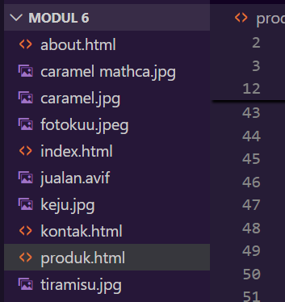

- Siapkan struktur dasar html dengan menyantumkan beberapa kode
Gunanya untuk memanggil, membaca, dan menampilkan halaman yang diinginkan dengan benar sesuia perintah.
- <!DOCTYPE html> → menandakan HTML5
- <html> → pembungkus semua elemen
- <head> → berisi judul dan link CSS
- <body> → isi halaman
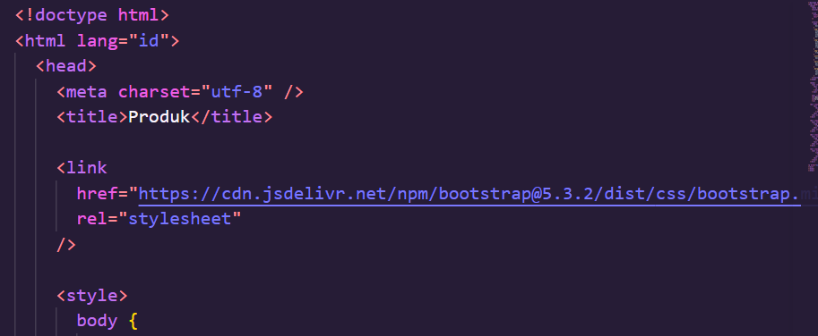

- Menambahkan framework bootstrap dengan mengambil/memuka situs resmi dari internet (CDN), gunanya agar kita bisa menggunakan komponen Bootstrap tanpa membuat CSS dari awal.
https://getbootstrap.com/

- Klik Read the docs => kemudian scroll hingga ke CDN links
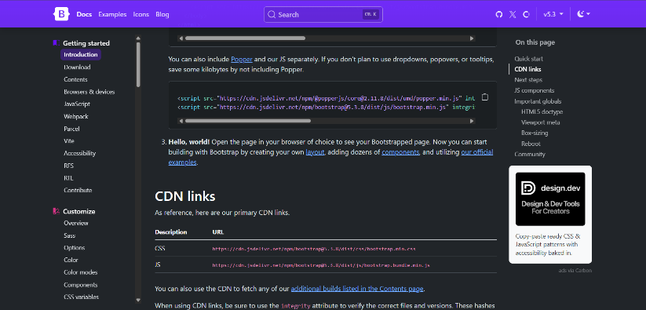

- Copy CDN CSS dan paste dalam <head>
Setelah di copy paste otomatis kode akan terdeteksi dan akan terhubung secara langsung ke server bootstrap.
Fungsi Bootstrap:
- Menyediakan desain siap pakai
- Mempercepat pembuatan tampilan
- Membuat website otomatis responsif
Tanpa Bootstrap, semua desain harus dibuat manual menggunakan CSS, yang tentu lebih lama dan rumit.


BAB 3
PENGGUNAAN BOOTSTRAP CSS KE HTML

Setelah folder siap dan struktur folder sudah benar, langkah selanjutnya adalah cara penggunaan Bootstrap / pembuatan Navbar.
Pembuatan navbar (navigasi) menggunakan kode : avbar, navbar-dark, bg-dark pada bagian < body>.
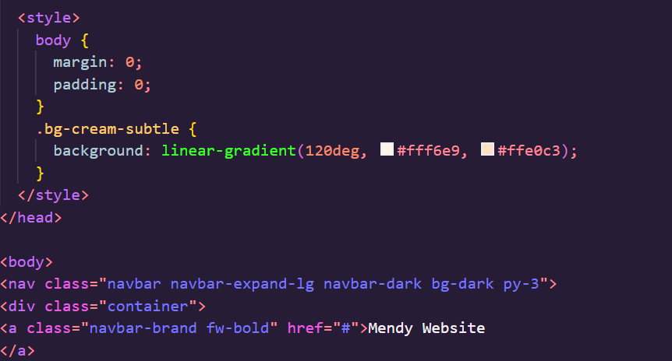

Berisi menu:
- Beranda
- Tentang
- Produk
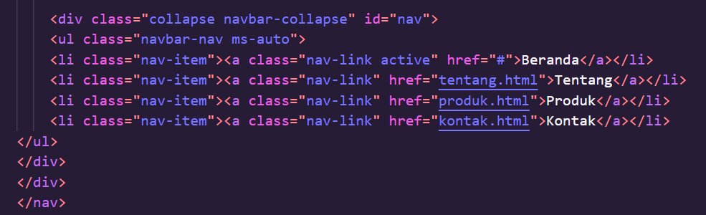
- Kontak


Untuk modifikasi tambahkan ukuran margin, padding dan collor di bagian <style>

1). Pembuatan Halaman Home
- Halaman home dibuat sebagai halaman pertama yang akan dilihat para pengguna untuk memperlihatkan gambaran singkat dan kesan pertama. Pertama kita masukkan terlebih dahulu struktur dasar HTML dengan menambahkan navbar, menambahkan gambar profil, menambahkan teks (judul dan deskripsi), dan menambahkan tombol,
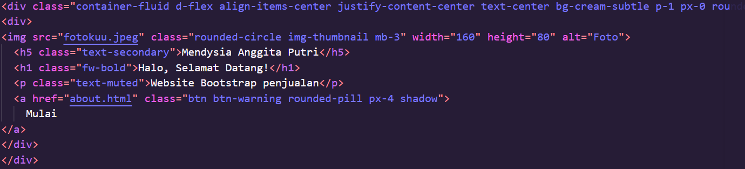

- Gambar dibuat bulat menggunakan rounded-circle
- Posisi konten dibuat di tengah menggunakan d-flex
- Tombol Mulai digunakan untuk menuju halaman berikutnya

- Meta tag : digunakan agar semua karakter (huruf,simbol) bisa tampil dengan benar, dan agar layout bisa responsif
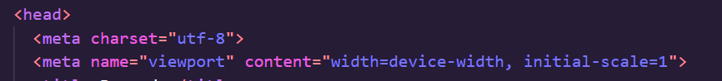

- Tetap import Framework Bootstrap menggunakan CDN
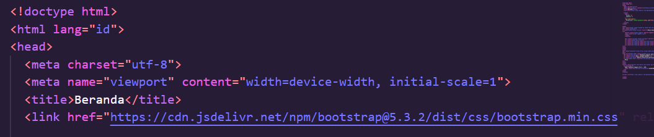

- Custom CSS
Digunakan untuk memberikan warna pada background agar terlihat lebih menarik
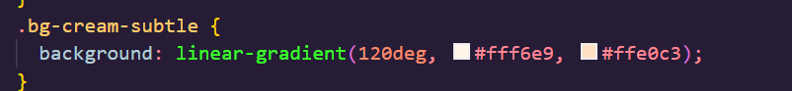

Menambahkan kode Navbar.
Navbar disini saya mengambil dari website Bootstrap pada bagian Components > Navbar. Kemudian tinggal memilih ada beberapa tamplate kode yang tersedia, disini pilih salah satu kemudian copy paste kan ke vscode.
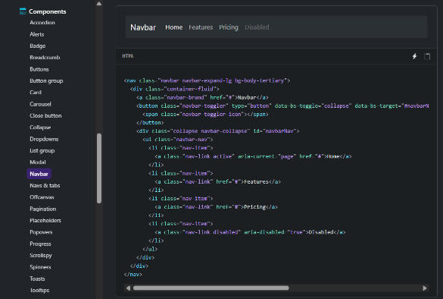

Untuk hasil tampilan nya seperti berikut :

- Menambahkan judul, deskripsi, foto, dan juga button untuk ke halaman berikutnya.
Untuk memperjelas tampilan home dan lebih menarik pengguna.
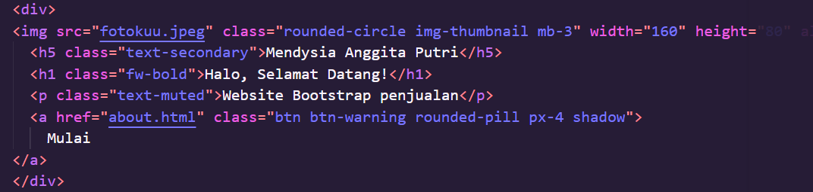
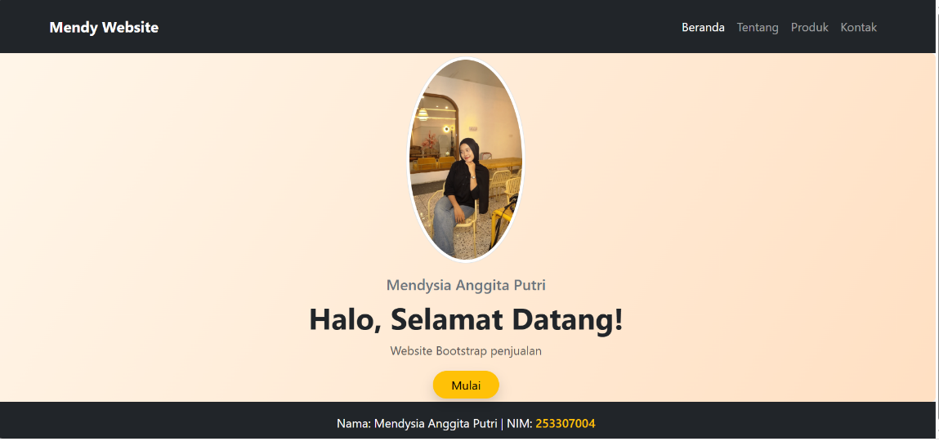
Hasil tampilan :

- Untuk menambahkan identitas saya tambahkan footer sebagai penanda nama dan nim .
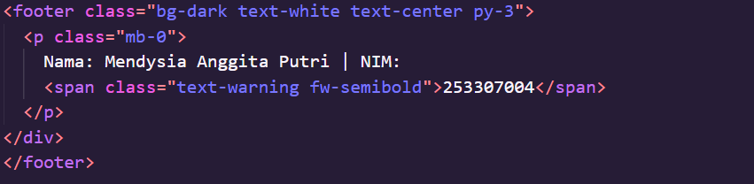

Hasil Tampilan:
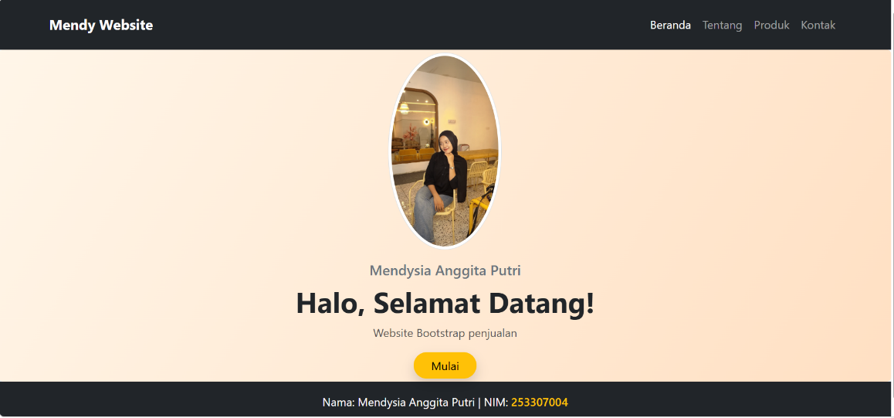

2). Pembuatan Halaman About
Halaman About ini akan berisi tentang informasi pembuatan website, yang mengenai kegunaan pembuatan website ini dan untuk apa website ini dibuat.
- Kita masukkan terlebih dahulu struktur dasar HTML dengan menambahkan navbar, menambahkan gambar profil, menambahkan teks (judul dan deskripsi), dan menambahkan tombol,
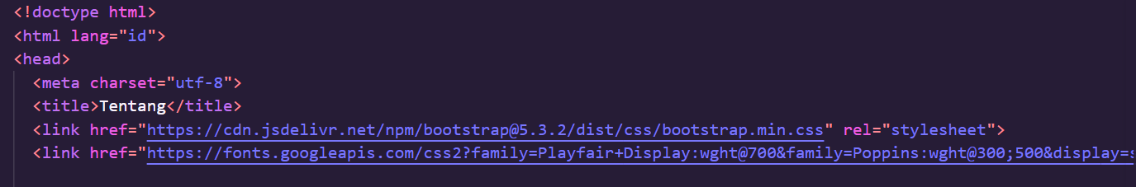

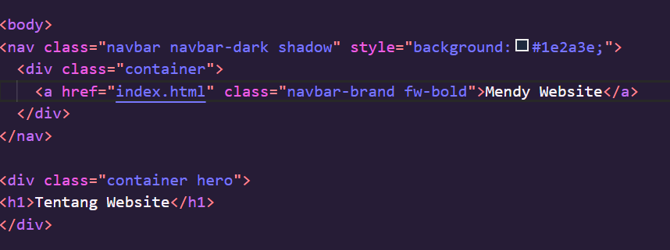

- Custom CSS
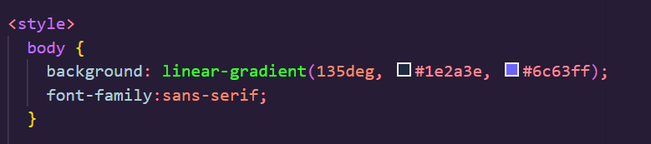
Di sini saya beri custom css di head yang digunakan untuk memberikan warna pada background

- Menambahkan kode Navbar.
Navbar disini saya saya buat seperti di awal agar tampilanya terlihat konsisten, namun di sini saya rubah untuk warnanya agar terlihat lebih menarik dan berbeda dari warna awal.


Hasil tampilanya :

- Kemudian tambahkan judul dan juga deskripsinya


Untuk warna, jenis, dan ukuran font menggunakan kode :
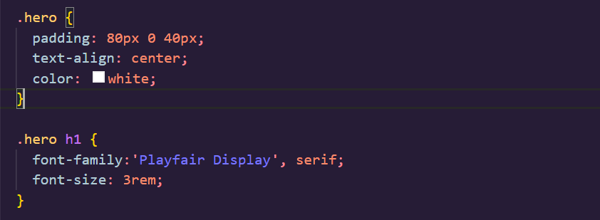

Hasil tampilanya :


- Membuat card sebagai tempat untuk beberapa kalimat dan foto terkait dengan website saya
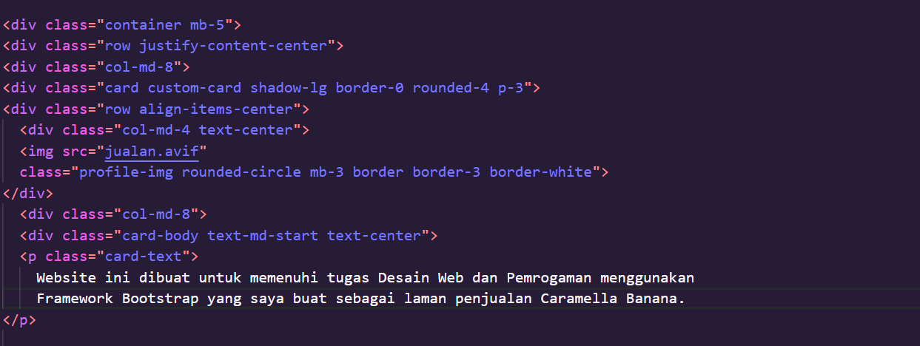

Untuk memberi warna, tata letak, ukuran dsb saya memodifikasi dengan menambahkan css agar tampilan terkesan lebih rapi dan enak dilihat. Untuk css nya disini tambahkan didalam <head> dan <style> agar bisa berfungsi.
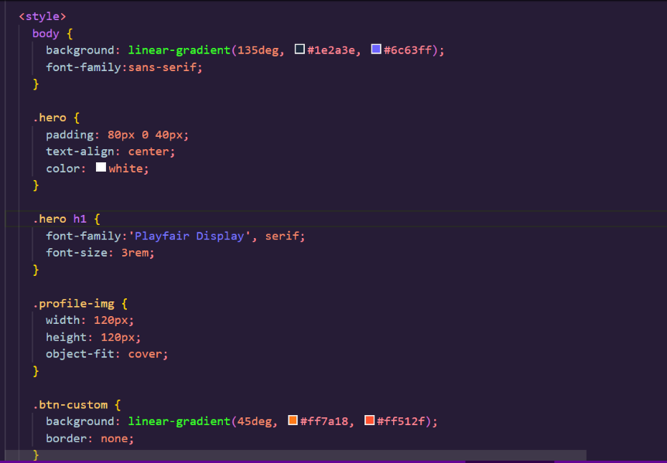

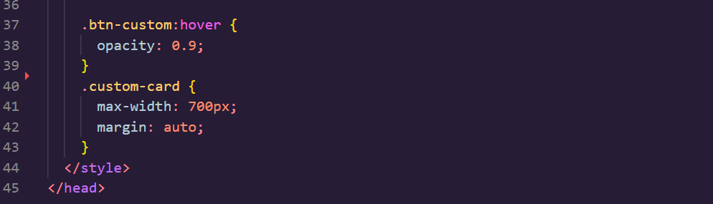

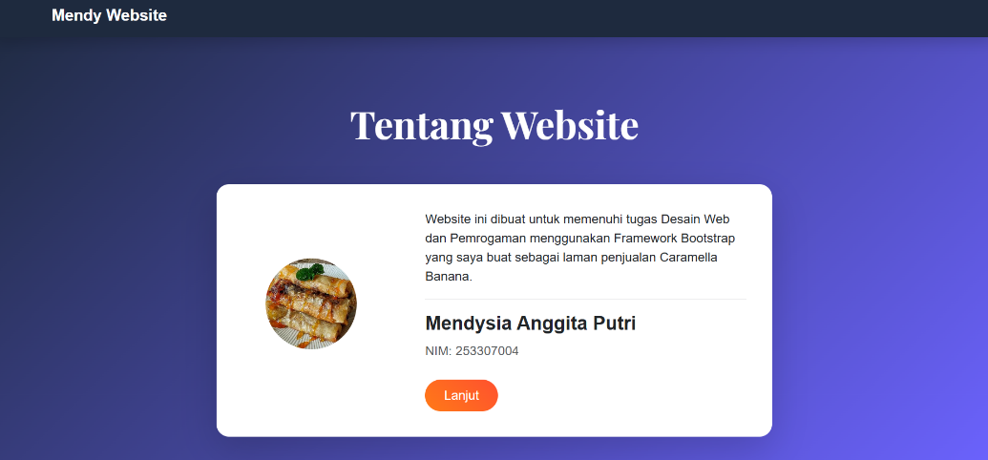
Hasil Tampilan:

Di tampilan ini saya tidak menambahkan Foother karean identitas sudah berada pada card.

3). Pembuatan Halaman Produk
Halaman produk ini berisi tentang tampilan harga dan juga daftar menu yang dijual.
- Masukkan struktur dasar HTML dengan menambahkan navbar, menambahkan gambar profil, menambahkan teks (judul dan deskripsi), dan menambahkan tombol,.
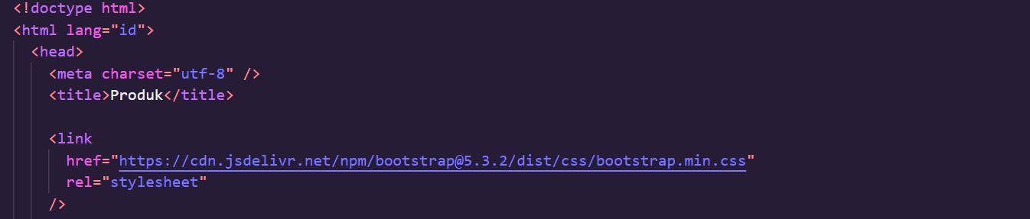

- Tambahkan custom CSS untuk memberikan warna pada background.
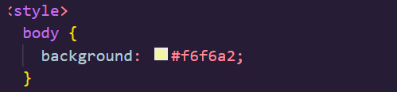

- Menambahkan kode Navbar.
Untuk navbar saya sesuaikan dengan yang awal agar tampilanya terlihat konsisten, namun di sini saya rubah untuk warnanya agar terlihat lebih menarik dan ada Kesan yang berbeda.

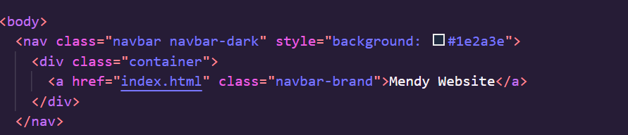

Hasil tampilanya :

- Kemudian tambahkan judul dan juga deskripsi singkat
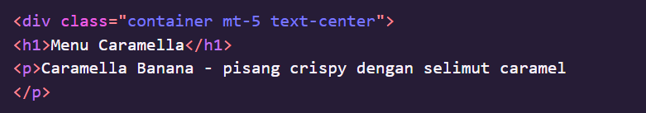

Hasil tampilanya :
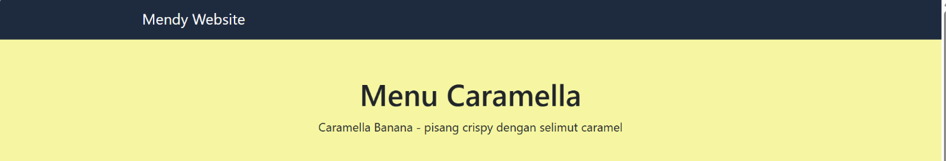

- Menambahkan card yang berisi nama menu produk, produk sample, dan harganya. Di sini saya menggunakan 4 data sampel produk, dan juga button untuk pesan yang akan di otomatis membuka ke tampilan berikutnya.
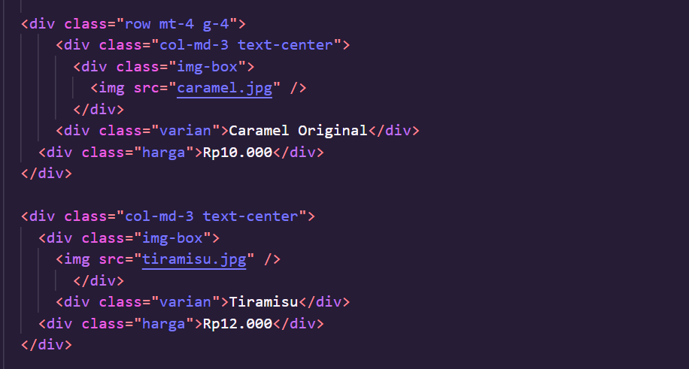

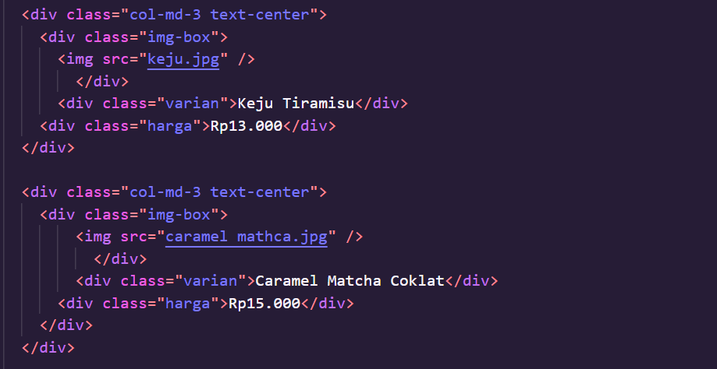

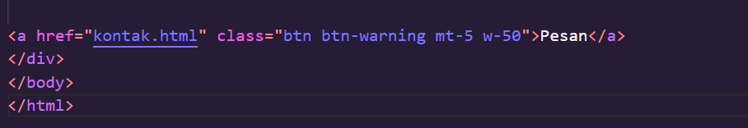

Kode terakhir adalah kode yang digunakan untuk mengarahkan ke halaman selanjutnya saat pengguna mengeklik tombol Pesan.

- Modifikasi tampilan dengan menambahkan CSS agar tampilanya lebih rapi dan enak dilihat. Untuk CSS nya disini ditambahkan didalam <head> dan <style> agar bisa berfungsi.
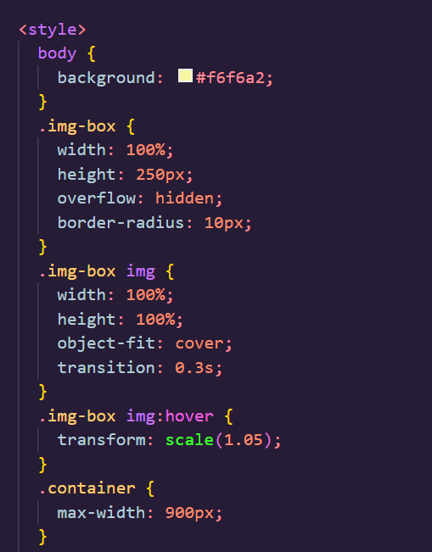

Hasil tampilan
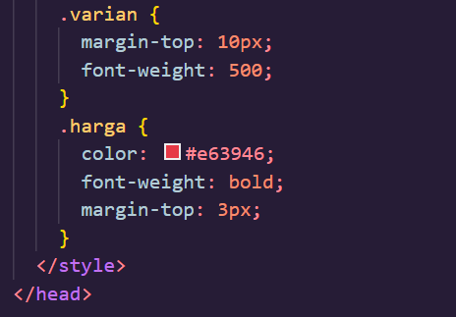

Hasil tampilan :
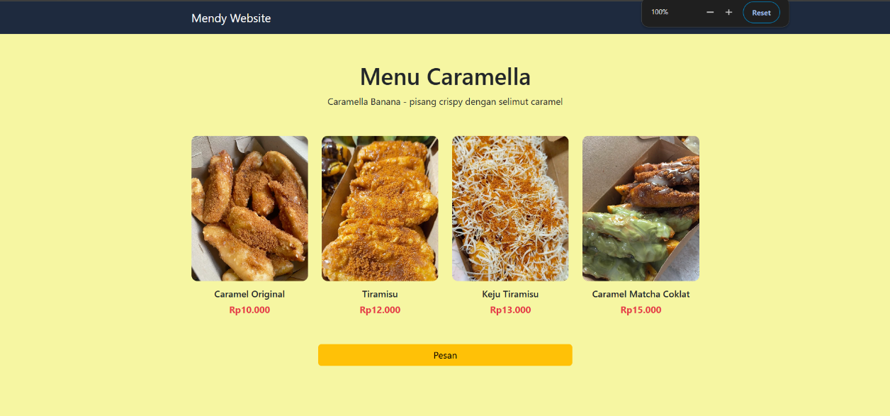

Penggunaan:
- Menggunakan row dan col-md-3 untuk membuat 4 kolom
- Gambar dibungkus dalam .img-box
- Ditambahkan efek hover (zoom)

4). Pembuatan Halaman Kontak
Halaman ini berisi tentang media hubung yang saya gunakan jika ingin menghubungi saya/melakukan pesanan, mulai dari nama, no.hp dan juga pesanan.
- Langkah awal yang dilkukan adalah masukkan struktur dasar HTML dengan menambahkan navbar, menambahkan gambar profil, menambahkan teks (judul dan deskripsi), dan menambahkan tombol.
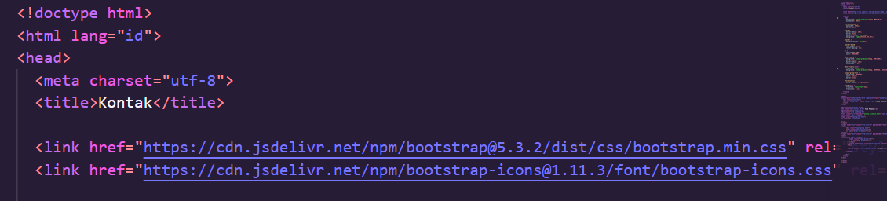

- Tambah custom CSS untuk memberikan warna pada background.
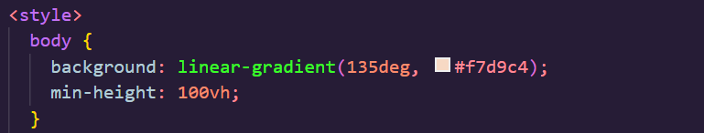

- Menambahkan kode Navbar.
Untuk navbar saya sesuaikan dengan yang awal agar tampilanya terlihat konsisten, namun di sini saya rubah untuk warnanya agar terlihat lebih menarik.
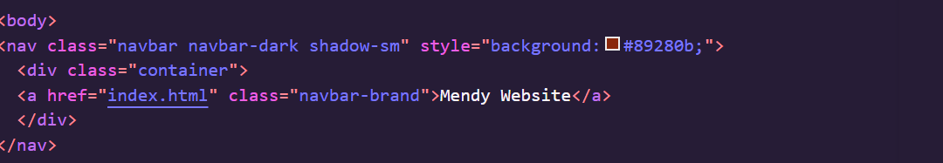

Hasil tampilanya :

- Kemudian tambahkan Judul .

Untuk memodifikasi bagian font dan warna pada judul saya menambahkan css:
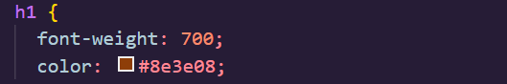

Hasil tampilanya :
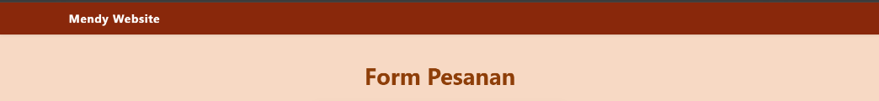

- Pada laman form pesanan / kontak.html, disini client bisa mendaftarkan pesanannya dengan menyantumkan nama, nomor, dan pesanan agar pesanan terdaftar. Untuk penginputan nama, nomor, dan pesanan tambahkan dengan kode:
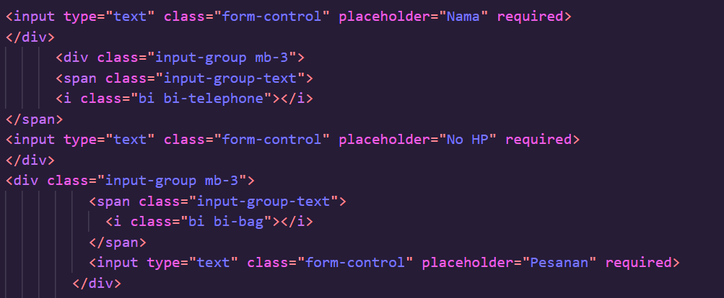

- Tambahkan button kirim untuk melakukan pengirimkan, dan tambahkan kode lain untuk kembali ke halaman utama saat form berhasil terkirim.
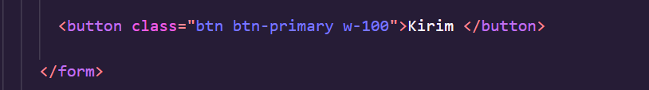

Hasil tampilan :
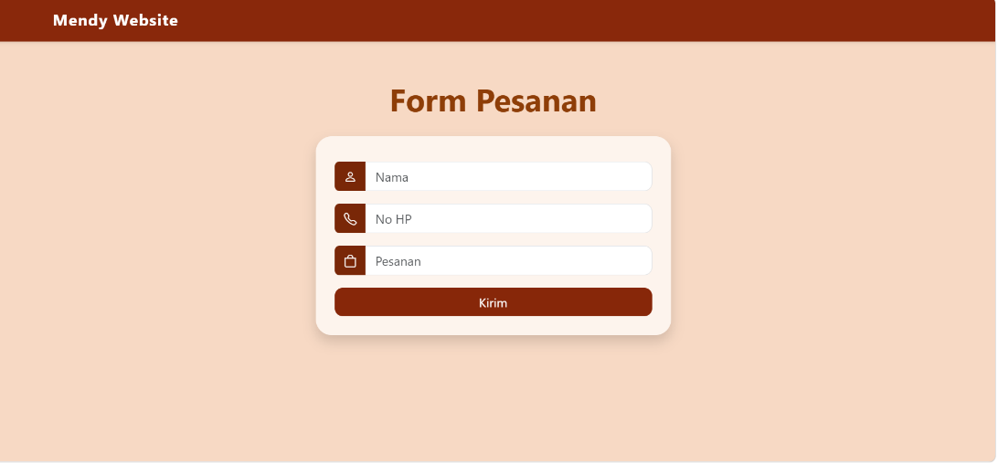

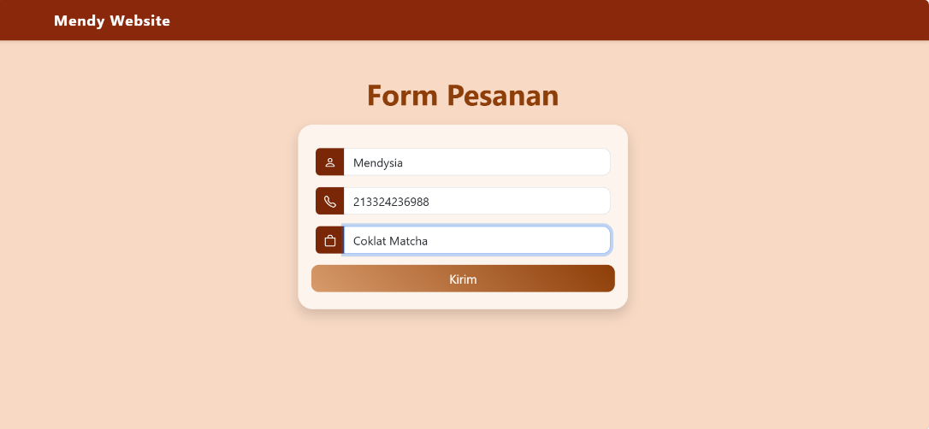

- Modifikasi tampilan dengan menambahkan CSS agar tampilanya lebih rapi dan enak dilihat. Untuk CSS nya disini ditambahkan didalam <head> dan <style> agar bisa berfungsi.
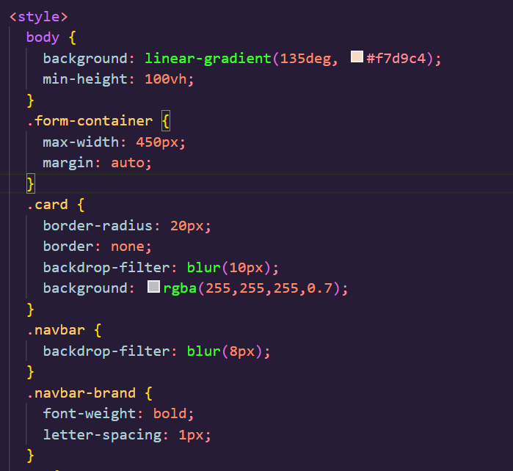

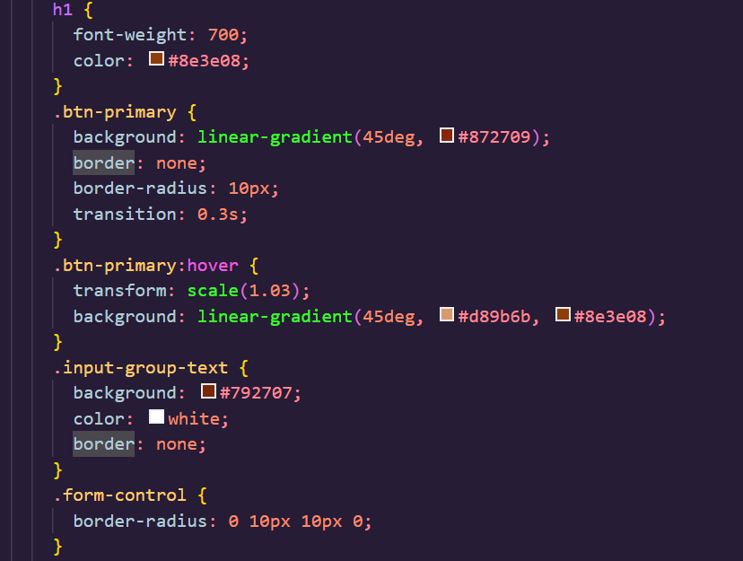

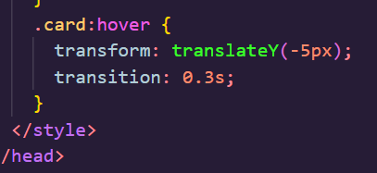

Penggunaan Kode:
- Menggunakan input-group untuk input
- Menggunakan icon Bootstrap
- Form dibungkus dalam card
Fungsi form pemesanan:
- Mengumpulkan data pengguna
- Sebagai simulasi pemesanan

- Menghubungkan Antar Halaman
Untuk menghubungkan antar halaman menggunakan tag <a href="">, yang dimana fungsinya agar antar halaman bisa saling terhubung, untuk mengarahkan ke file lain, mengarahkan ke website luar, dan membuat navigasi menu.

Contoh:
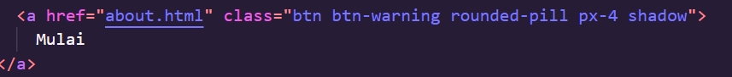
  - Home → About

- Tentang → Produk

- Produk → Kontak

